Создание заявки на ИСКЛЮЧЕНИЕ
На сайте ЛЛО в разделе «Справочники» в верхнем горизонтальном меню навести на пункт «Справочники» и выбрать первый подпункт (см рис. 1).
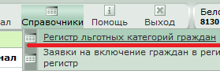
Рис. 1.
Открывается окошко «Поиск льготника». Вбиваем СНИЛС и жмём «Искать». Дальше открываем карту льготника в столбце «Данные» (рис. 2).
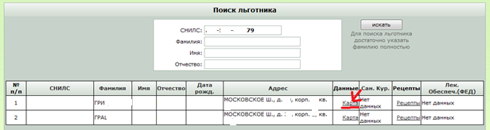
Рис. 2.
Открывается карта. В карте находим льготу, которую нужно удалить и жмём «Удалить» (Рис. 3).
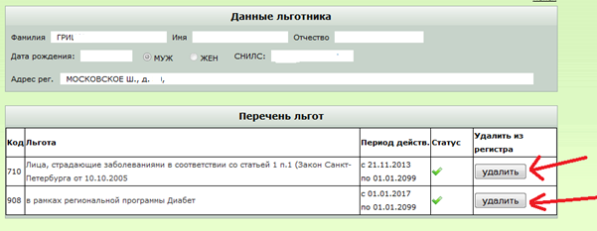
Рис. 3.

Возвращаемся в пункт «Справочники» (мы отсюда начинали). Теперь нам нужен второй пункт «Заявки на включение граждан в регистр…». Жмём (рис. 4).
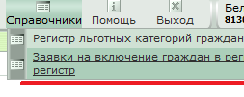
Рис. 4.

Потом идёте в заявки и там уже находите нужные и нажимаете выгрузить/распечатать.
Нужно перейти в Программный компонент «Управление заявками на включение/исключение граждан в региональный регистр» найти соответствующие заявки и нажать «Печать». После нажатия этой кнопки заявка отправится на удаление автоматически. Документы на удаление можно отправить, но заявка всё равно будет обработана независимо от того, отправят бумажную заявку или нет.
